南沙法院发布 加强知识产权保护的意见

# 羊城晚报

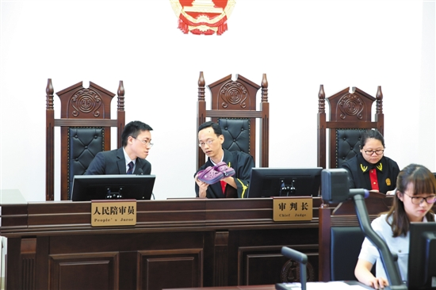

南沙法院近年来不断加强知识产权司法保护，图为该院一宗商标侵权案引入香港籍人民陪审员参与审理

4月26日是第19个世界知识产权日。4月22日，广州市南沙区人民法院（广东自由贸易区南沙片区人民法院，以下简称“南沙法院”）召开新闻发布会，公开发布《关于加强粤港澳大湾区、自由贸易试验区知识产权保护的意见》（以下简称《意见》）。发布会上，南沙法院介绍《意见》的出台背景、目的和重点内容。

《意见》从准确把握粤港澳大湾区和自贸区知识产权保护的重要意义、加强知识产权案件审判、完善配套制度三方面15条内容，明确了自贸区法院如何加强知识产权保护，助力粤港澳大湾区、自贸区创新驱动发展的重要举措。

**加大对侵犯数据知识产权违法行为打击力度**

《意见》明确提出贯彻 “司法主导、严格保护、分类施策、比例协调”司法保护政策，坚持平等保护，从加强商标权、著作权、市场公平竞争环境、数据知识产权、创新企业和创新人才合法权益、创新成果转化保护以及强化诉讼保护着手，着力构建有利于知识产权市场健康快速发展的司法保护机制。

针对“举证难”问题，《意见》规定要依法及时适用行为保全、财产保全及证据保全等措施。对当事人确因客观原因不能自行搜集的证据，根据其申请及时出具调查令，依法保障当事人合法诉讼权利。

针对“侵权损害赔偿难”问题，《意见》提出在确定赔偿额时，充分考虑知识产权客体的无形性，全面理解和把握立法精神，使赔偿数额的认定能够达到加强保护的效果；坚持全面赔偿原则，切实提高侵权代价，降低维权成本；积极探索惩罚性赔偿制度的适用及完善。

关于“数据知识产权保护”，《意见》明确加大对数据库、数据类商业秘密等数据知识产权的保护，深入研究数据知识产权的法律属性，加大对侵犯数据知识产权违法行为的打击力度，保障数据使用安全。

关于“创新成果转化保护”。《意见》要求依法保护新一代信息技术、人工智能、生命健康、海洋科技、新材料等科技创新成果，支持强化粤港澳联合科技创新，积极促进广州南沙成为华南科技创新成果转化高地，加大对创新主体合法权益的保护力度，提升创新企业的国际竞争力。

关于“纠纷多元化解”。《意见》指出要推进港澳籍人民陪审员参与知识产权案件审理和调解制度，深化知识产权领域专家陪审员参审力度，加大知识产权纠纷多元化纠纷调处力度，畅通诉讼与仲裁、调解的对接机制；与海关签署《合作备忘录》，建立驻口岸知识产权纠纷调处中心，强化进出口贸易知识产权保障。

**速读南沙法院2018年知识产权审判工作**

2018年审结案件增长48.5%

据悉，2018年南沙法院新收知识产权民事案件1152件，同比增长46.75%；审结1169件，同比增长48.54%，涉及侵害商标权、著作权侵权、不正当竞争、特许经营合同纠纷等，结案率达93.22%。

该院对典型复杂案件采取精细化审理，例如审理全国首例“歌咏亭”著作权侵权及不正当纠纷案件，为同类案件审判做出示范；通过审理创维公司的维权案件，规范拼多多平台及其商户的经营行为；在审结的大众搬屋公司的维权案件中，作出首个要求腾讯公司删除公众号侵权信息的判决；在沃尔玛诉风信子、山姆冷链公司不正当竞争纠纷案件中探索普通法裁判方式。

●改革创新聚合力

行政执法与司法保护相衔接

“针对海关出口环节侵权纠纷频发的情况，我院与南沙海关签署《合作备忘录》。”根据南沙法院知识产权审判庭庭长张志荣介绍，为加强知识产权行政执法与司法保护的衔接与配合，南沙法院还将在南沙海关设立“南沙自贸区法院驻口岸知识产权纠纷调处中心”，司法提前介入纠纷调处，提高知识产权保护水平。

调撤率超60%！据了解，南沙法院发挥“互联网+”调解机制优势，通过运用该院多元调解平台APP及微信等即时通讯工具，增加纠纷调处渠道，取得较好效果。此外，该院充分运用专家陪审员、港澳陪审员、特邀调解员制度，化解了一批疑难复杂案件。

（稿件来源：羊城晚报）